Contenido
1. Introducción 2
1.1. Propósito 2
1.2. Alcance 2
1.3. Estado del Proyecto 2
2. Descripción general del sistema 3
2.1. Perspectiva del Sistema 3
2.2. Funciones del Sistema 3
2.3. Usuarios del sistema 3
3. Diseño conceptual y prototipado de baja fidelidad 4
3.1. Síntesis de requerimientos 4
3.2. Bocetos funcionales 4
3.3. Maquetas de baja fidelidad 4
3.4. Storyboards de uso 4
3.5. Diagramas de flujo de interacción 5
3.6. Aplicación de principios de usabilidad y ergonomía 5
3.7. Validación temprana 6
4. DISEÑO 3D DE LA CARCASA 6
4.1. Objetivo del diseño 6
4.2. Modelado 3D 6
4.3. Prototipo físico 6
5. Resultados esperados 6

Diseño conceptual de dispositivos físicos de interacción accesible y análisis de herramientas software para control e integración en sistemas electrónicos.

Introducción

El desarrollo de tecnologías de asistencia ha adquirido una creciente relevancia en los últimos años debido a la necesidad de mejorar la calidad de vida de las personas con discapacidad. En este contexto, el presente proyecto forma parte de una iniciativa orientada al diseño de soluciones tecnológicas accesibles y replicables que permitan facilitar la interacción con dispositivos dentro de entornos domésticos.
Como propuesta inicial, el proyecto contemplaba el desarrollo de un sistema software destinado a la gestión y control del flasheo de firmware en microcontroladores. No obstante, tras analizar los requerimientos del usuario anónimo y el problema de accesibilidad que se busca abordar, se identificó que se debía enfocar en la interacción física con el sistema. Por esta razón, el proyecto ha evolucionado hacia el diseño de un dispositivo accesible basado en un interruptor físico que pueda ser activado mediante el uso de extremidades alternativas, como los pies. Como parte de este proceso, se plantea el diseño de una carcasa ergonómica y funcional, la cual será modelada en tres dimensiones con el objetivo de permitir su futura fabricación mediante impresión 3D.

Propósito

El propósito de este documento es presentar el estado actual del proyecto y describir las actividades realizadas durante la primera iteración de desarrollo. En particular, se documentan los procesos de análisis inicial, la definición conceptual del sistema, la elaboración de bocetos funcionales, el desarrollo de maquetas de baja fidelidad y la construcción de diagramas de interacción que modelan la relación entre el usuario y el dispositivo. Por otro lado, este documento está dirigido al equipo de evaluadores del proyecto para su respectiva revisión y aceptación.

Asimismo, se establecen las bases para la siguiente fase del proyecto, la cual estará orientada al diseño tridimensional de la carcasa del dispositivo accesible.

Alcance

El alcance general del proyecto contempla el desarrollo de un sistema que permita la interacción accesible con dispositivos electrónicos mediante mecanismos alternativos de activación, integrando componentes físicos y software de control.
En su concepción original, el proyecto incluía el desarrollo de un sistema software destinado a la gestión y control del proceso de flasheo de firmware en microcontroladores. Dicho sistema permitiría administrar dispositivos conectados, ejecutar procesos de carga de firmware y registrar información relacionada con las operaciones realizadas. No obstante, durante la presente iteración del proyecto el enfoque principal se centra en el diseño conceptual de un dispositivo accesible que permita activar funciones mediante el uso de extremidades alternativas, como los pies.

Estado del Proyecto

Actualmente, se ha finalizado con la primera iteración del sistema de software Firmware Flasher. Durante las etapas iniciales se realizaron actividades de análisis y modelado del sistema, incluyendo la identificación de requerimientos, la elaboración de diagramas de interacción y la exploración de posibles soluciones tecnológicas.

Por otro lado, al determinarse que el proyecto no responde directamente a la necesidad principal del mismo - asistir a personas con ausencia de extremidades superiores – se ha dado por detenido el proceso de desarrollo del sistema software. En este sentido, el enfoque de la 2da iteración del proyecto se centrará en el desarrollo de hardware, en el diseño de un sistema de interruptor accesible y su respectivo modelo en 3 dimensiones.

Descripción general del sistema

Perspectiva del Sistema

El sistema propuesto originalmente contemplaba el desarrollo de un sistema software para gestionar y automatizar el proceso de flasheo de firmware de diferentes proyectos de interés social.

Funciones del Sistema

El sistema contempla un conjunto de funciones orientadas a la gestión de flasheo de firmware. Entre las funciones principales se incluyen:

- Descargar archivos de firmware y metadata de repositorios a través de la API gratuita de GitHub.
- Gestionar el flasheo de firmware en microcontroladores (ESP32 y Arduino Uno) conectados mediante comunicación serial.
- Visualizar el progreso del flasheo, obtener logs y mensajes de error/éxito.
- Registrar nuevos microcontroladores soportados con su respectivo firmware para aumentar el alcance del proyecto.

Usuarios del sistema

Usuario principal
- Usa el sistema para flashear firmware en su microcontrolador previamente conectado.
Usuario secundario
- Configura nuevos dispositivos, firmware y/o diagnosticar errores en el flasheo.

Diseño conceptual y prototipado de baja fidelidad

Síntesis de requerimientos
Casos de uso:
- Gestionar Proyectos Remotos:
1. El usuario accede al dashboard principal de la aplicación de escritorio.
2. El sistema consulta la API de GitHub y obtiene la metadata de los repositorios de la organización.
3. El sistema presenta al usuario la lista de proyectos con la siguiente información:
- Nombre del repositorio
- Descripción
- Versión del firmware
- Fecha de última actualización
- El usuario visualiza los proyectos disponibles y puede optar por filtrar, consultar detalle de un proyecto o iniciar el flasheo de firmware.

- Gestionar Flasheo Firmware
- Gestionar Microcontroladores
- Gestionar Firmware
- Gestionar Preferencias del Usuario

Diagrama de casos de uso
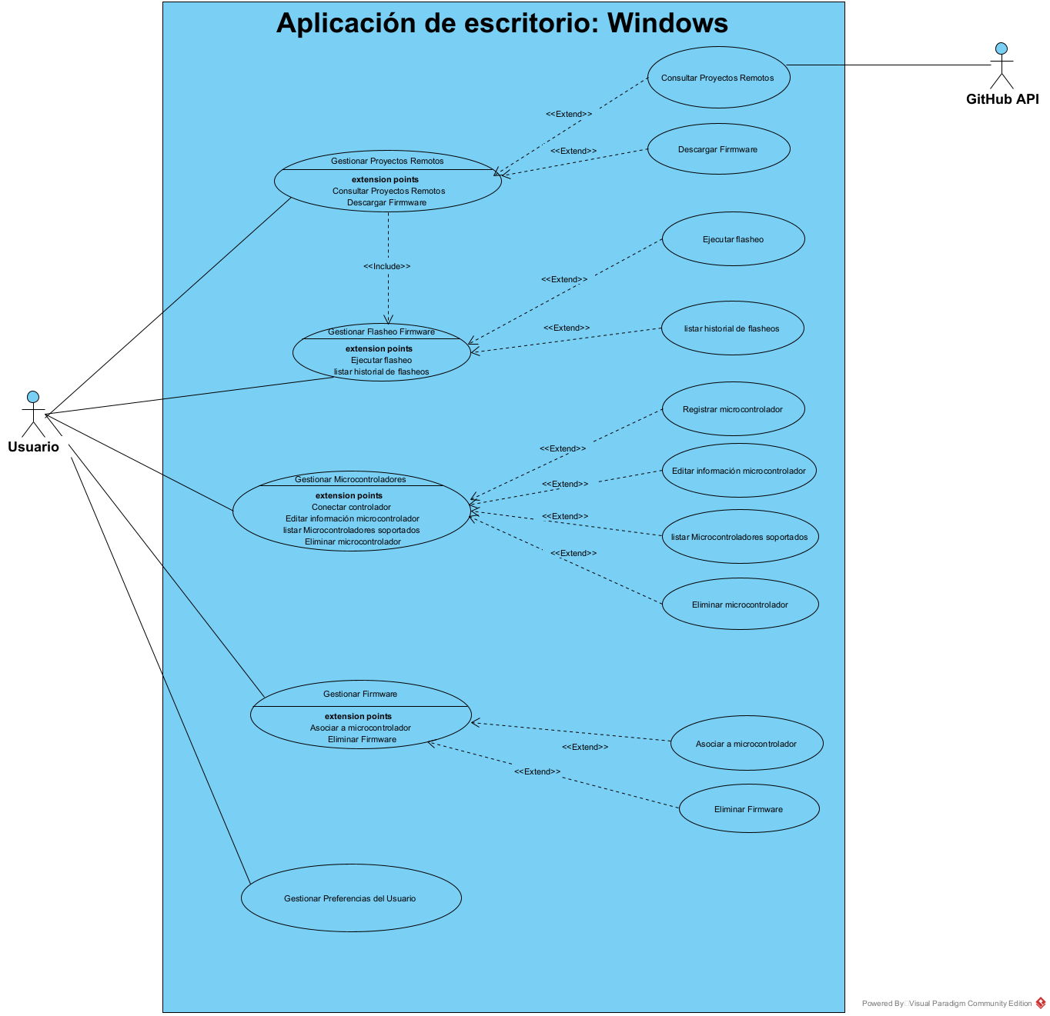

En esta sección se presenta el diagrama de casos de uso del sistema software propuesto, el cual presenta la interacción entre los usuarios del sistema y las funcionalidades del sistema.

Gestión del proyecto y control de versiones

Para el control de versiones se utilizó Git y GitHub como plataforma complementaria de alojamiento y gestión de repositorios. Así, se creó una organización en GitHub “XIX202607” Disponible en: https://github.com/XIX202607.
Dentro de esta organización se establecieron repositorios para cada uno de los proyectos desarrollados, incluyendo:
- el sistema software para gestión de flasheo de firmware
- el diseño conceptual del dispositivo físico accesible
- otros proyectos relacionados desarrollados en paralelo
Finalmente, el repositorio correspondiente al dispositivo físico “accesible-switch-device” se utiliza para almacenar los archivos de diseño tridimensional desarrollado en el software Blender, permitiendo mantener un control de versiones sobre los modelos del dispositivo y registrar las diferentes iteraciones del diseño. Link de acceso al repositorio: https://github.com/XIX202607/accessible-switch-device
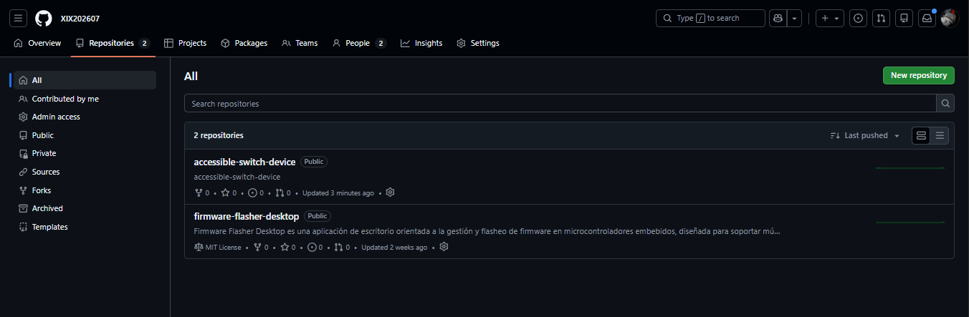

Bocetos funcionales

Arquitectura del sistema
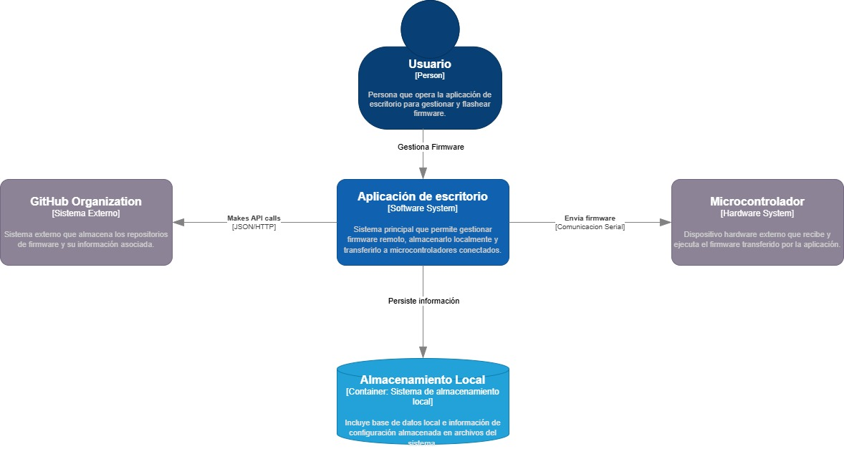

Diseño de la base de datos
El sistema software planteado inicialmente contemplaba el uso de una base de datos local para almacenar la información relacionada con los dispositivos registrados, los firmwares disponibles y el historial de sesiones de flasheo.
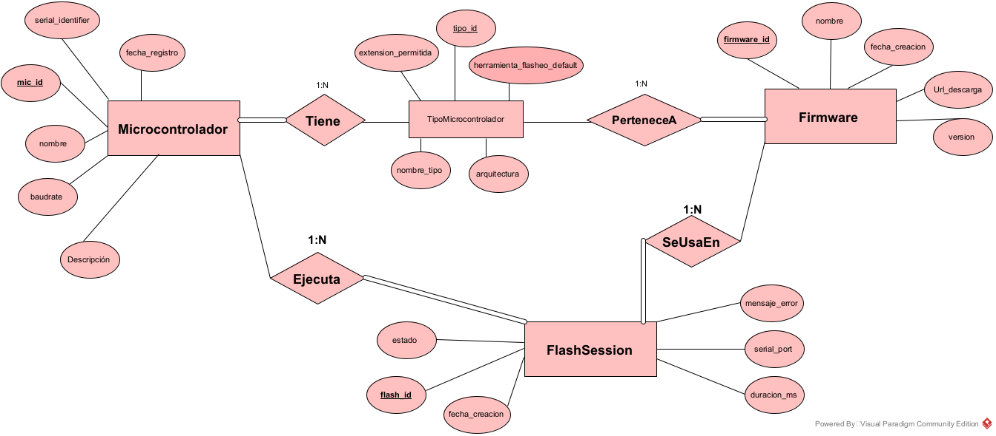
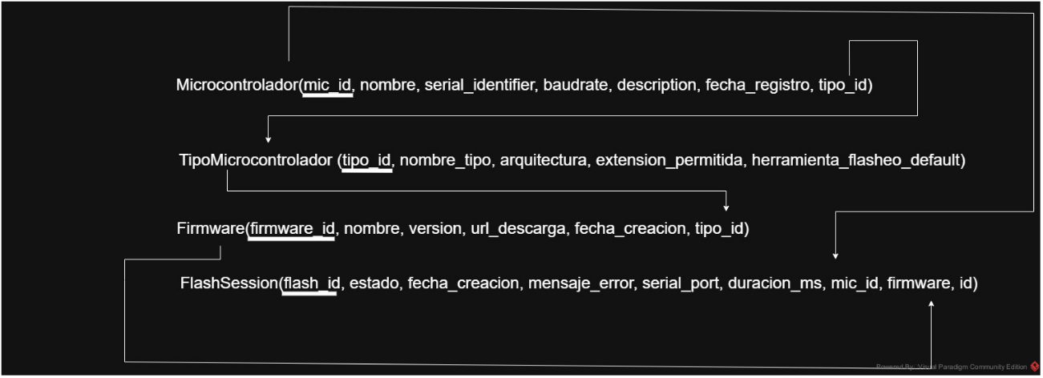

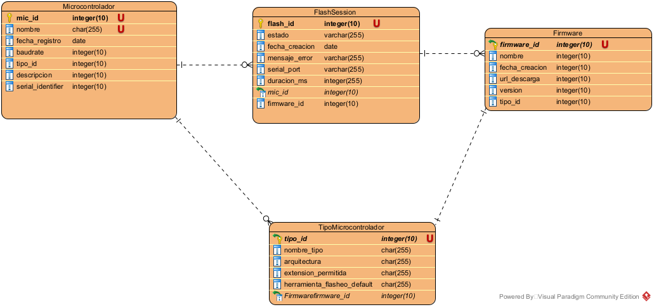

PROTOTIPOS de baja fidelidad

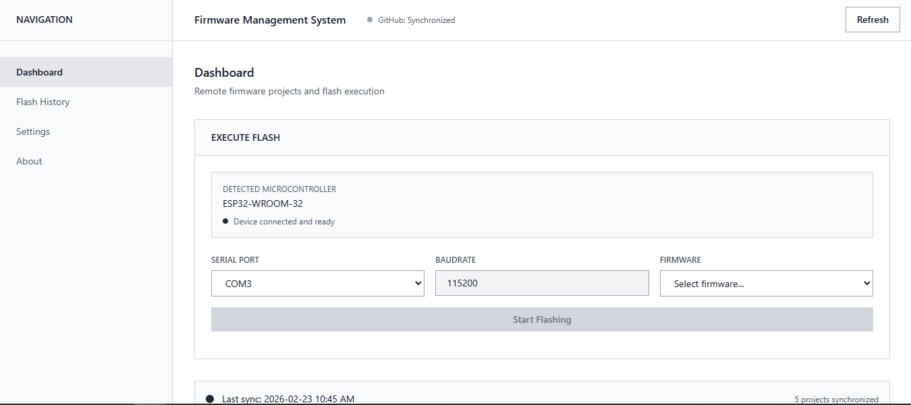
Pantallas Principales

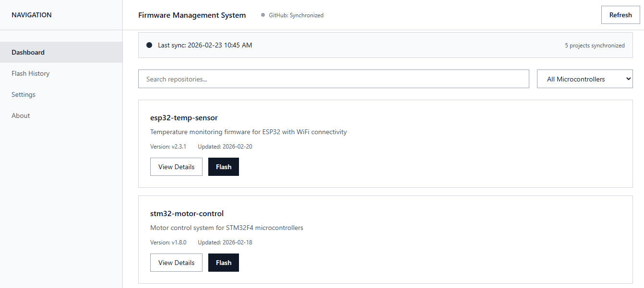

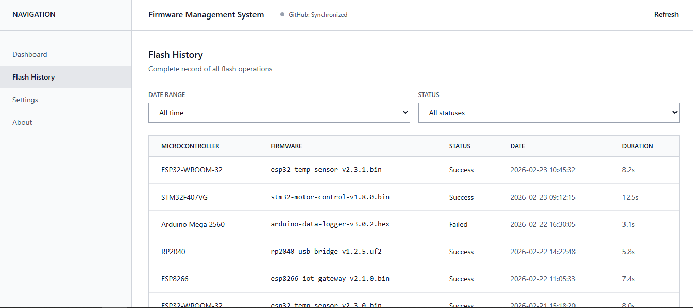
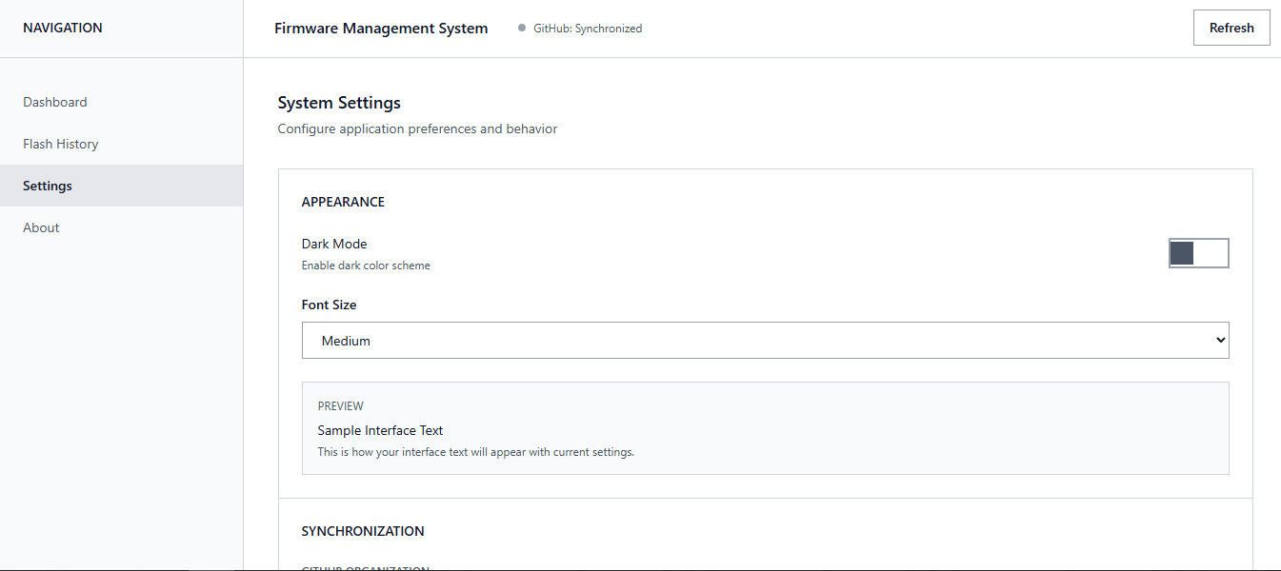



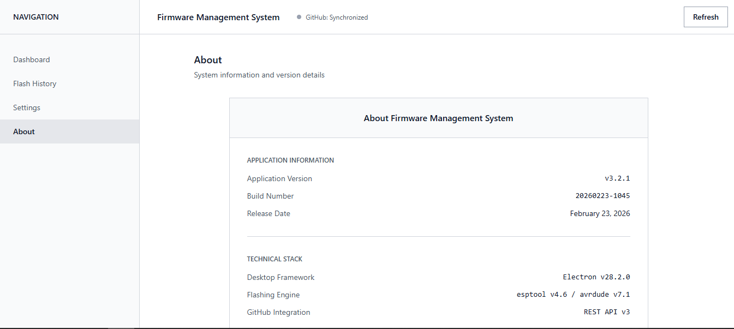

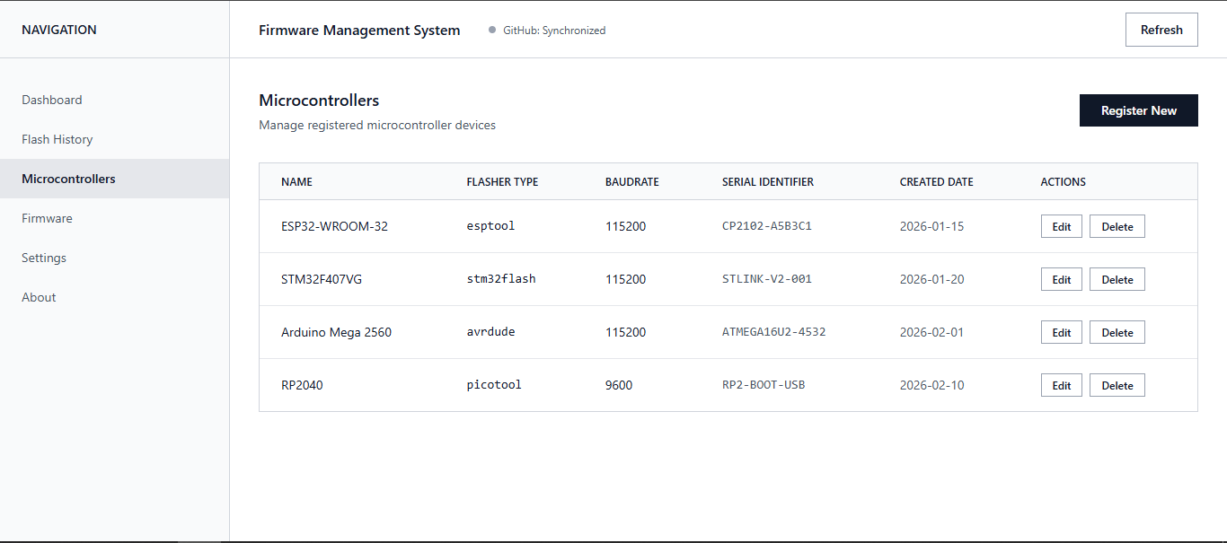
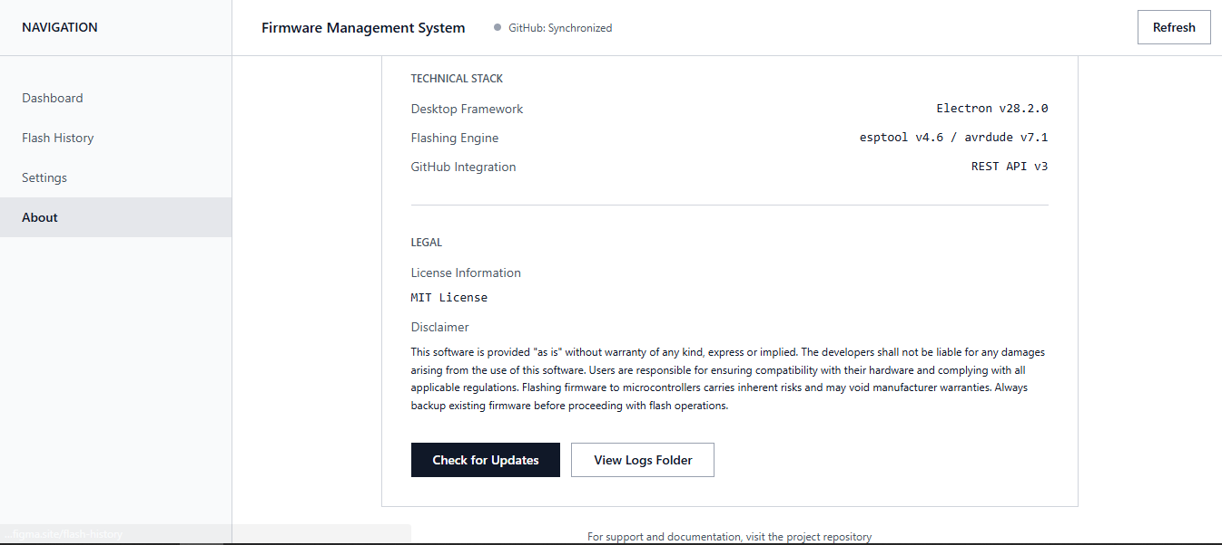

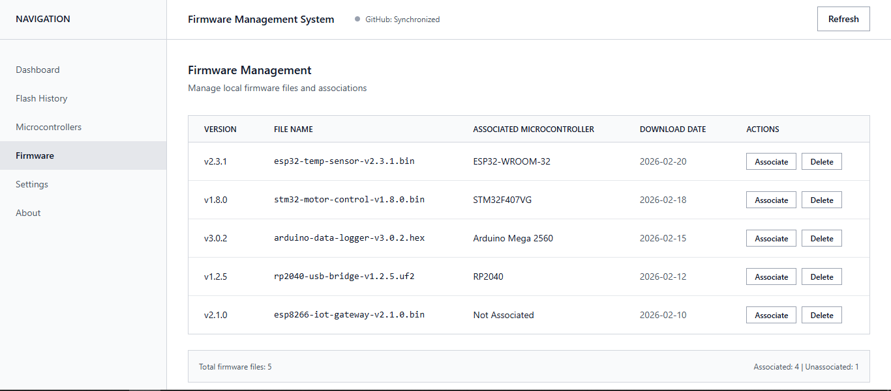

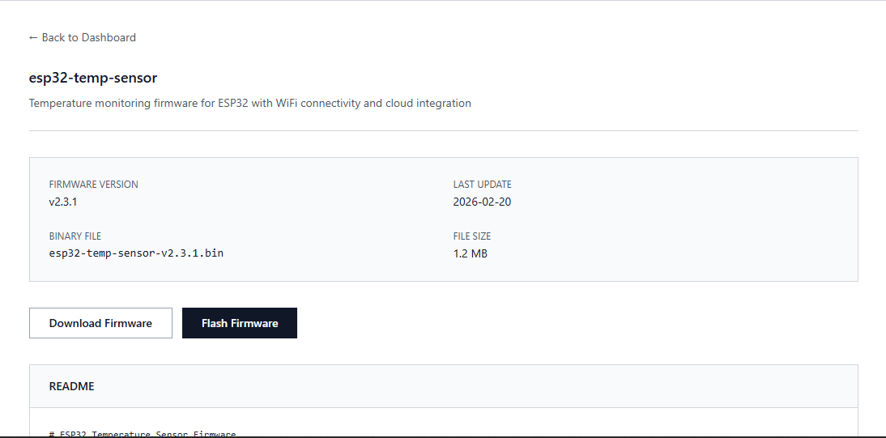
Pantallas Secundarias

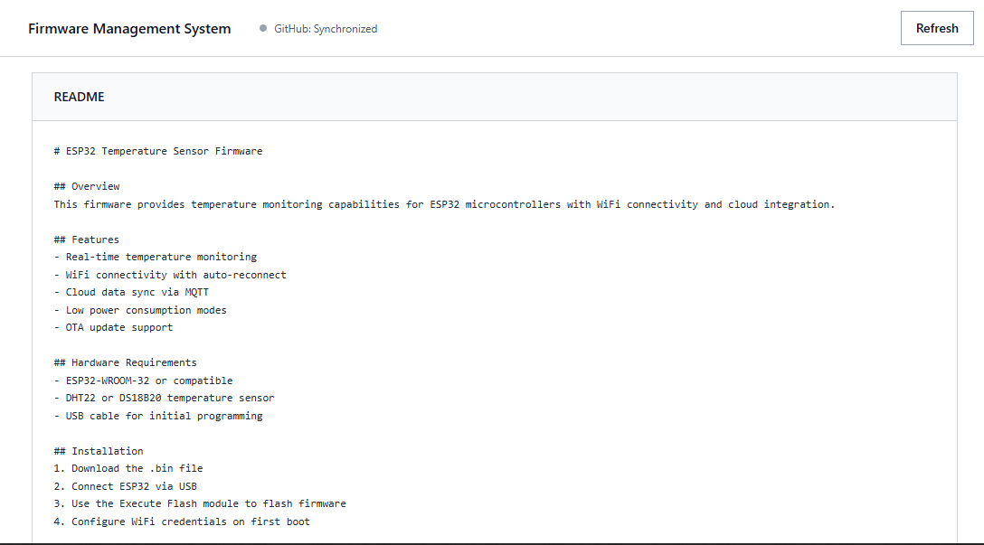

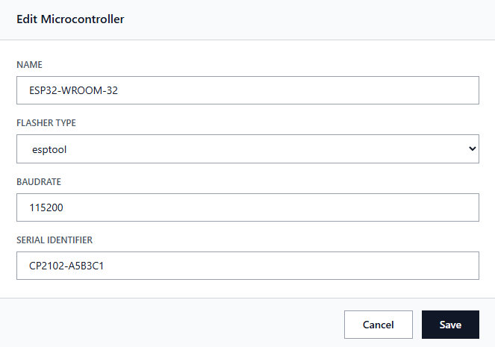

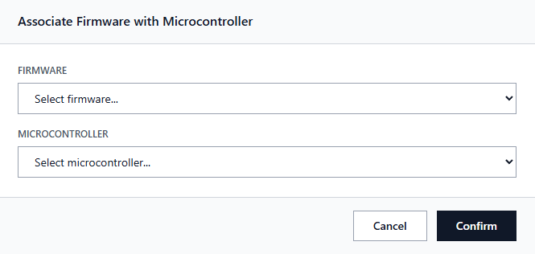
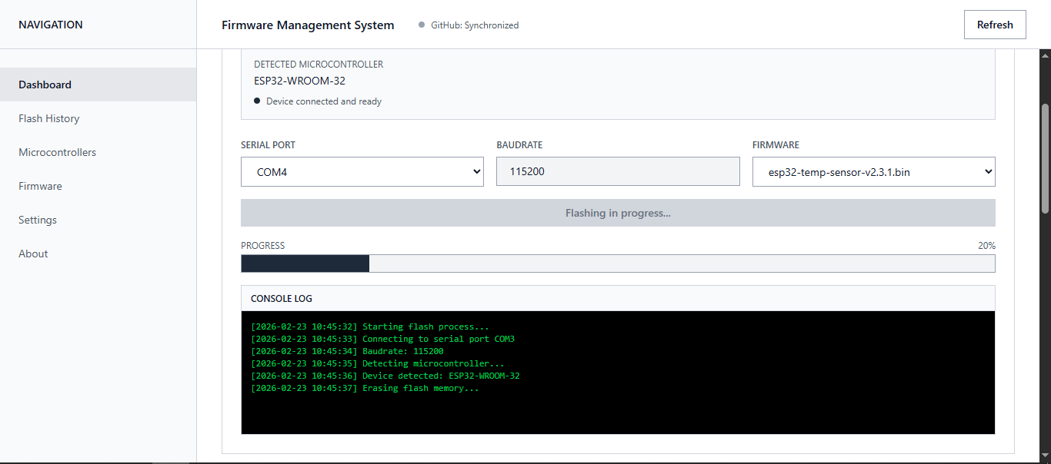

Diagramas de flujo de interacción

Para modelar la interacción física entre el usuario, el sistema y el microcontrolador conectado por puerto serial, se elaboraron diagramas de actividades utilizando la notación BPMN 2.0.
Se creó un diagrama de actividad por cada caso de uso significativo del sistema, los diagramas se encuentran disponibles para su visualización y descarga en: Diagrama de Actividades.

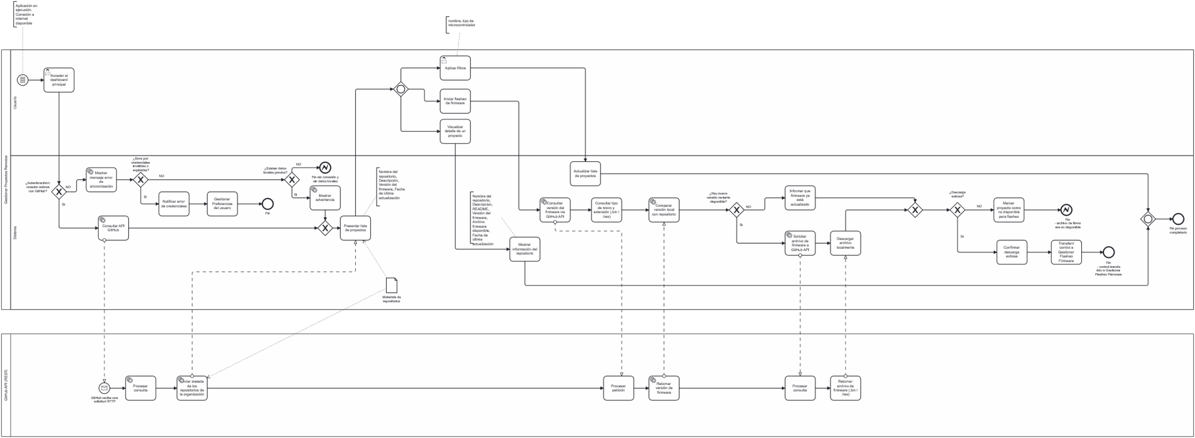
CU01 - Gestionar Proyectos Remotos

- El usuario accede al dashboard principal y el sistema presenta la lista de proyectos obtenidos desde la GitHub API.
- El usuario puede aplicar filtros para navegar los proyectos o actualizar la lista para sincronizarla con el repositorio remoto.
- Al seleccionar un proyecto, el sistema consulta la versión del firmware y el tipo de microcontrolador (.bin / .hex) via GitHub API. Si el firmware local está desactualizado, se descarga automáticamente y se confirma la descarga exitosa. Si ya está actualizado, se informa al usuario.
- Desde aquí el usuario puede iniciar el flasheo, transfiriendo el control al caso de uso UC02.
- Los flujos alternativos incluyen: mostrar advertencia si el proyecto no está disponible para flasheo, mostrar error de sincronización si la consulta a GitHub falla, y notificar error de credenciales si el token de acceso es inválido. El usuario también puede navegar hacia la gestión de preferencias
CU02 - Gestionar Flasheo Firmware
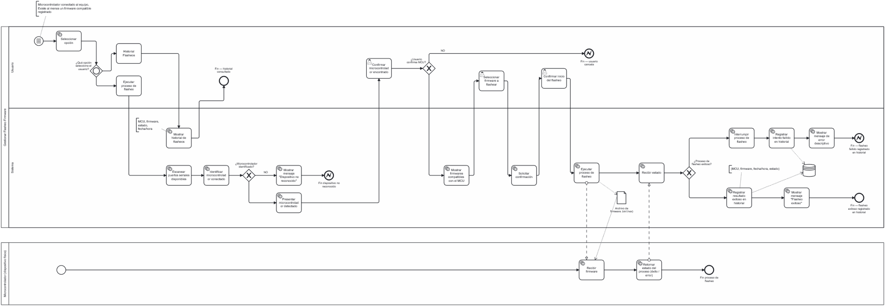

- El flujo inicia con el microcontrolador ya conectado al equipo. El sistema escanea los puertos seriales disponibles e identifica el microcontrolador conectado. Si el dispositivo no es reconocido, se muestra un mensaje de error y el flujo termina.
- Si el MCU es reconocido, el sistema presenta los firmwares compatibles y el usuario selecciona uno para flashear. Tras solicitar confirmación, el sistema ejecuta el proceso enviando el firmware al dispositivo físico, que retorna el estado (éxito o error).
- En caso de éxito, se muestra un mensaje de confirmación y se registra el resultado en el historial. En caso de error o interrupción, se registra el intento fallido con un mensaje descriptivo. El usuario también puede acceder al historial de flasheos anteriores como opción alternativa desde el menú.

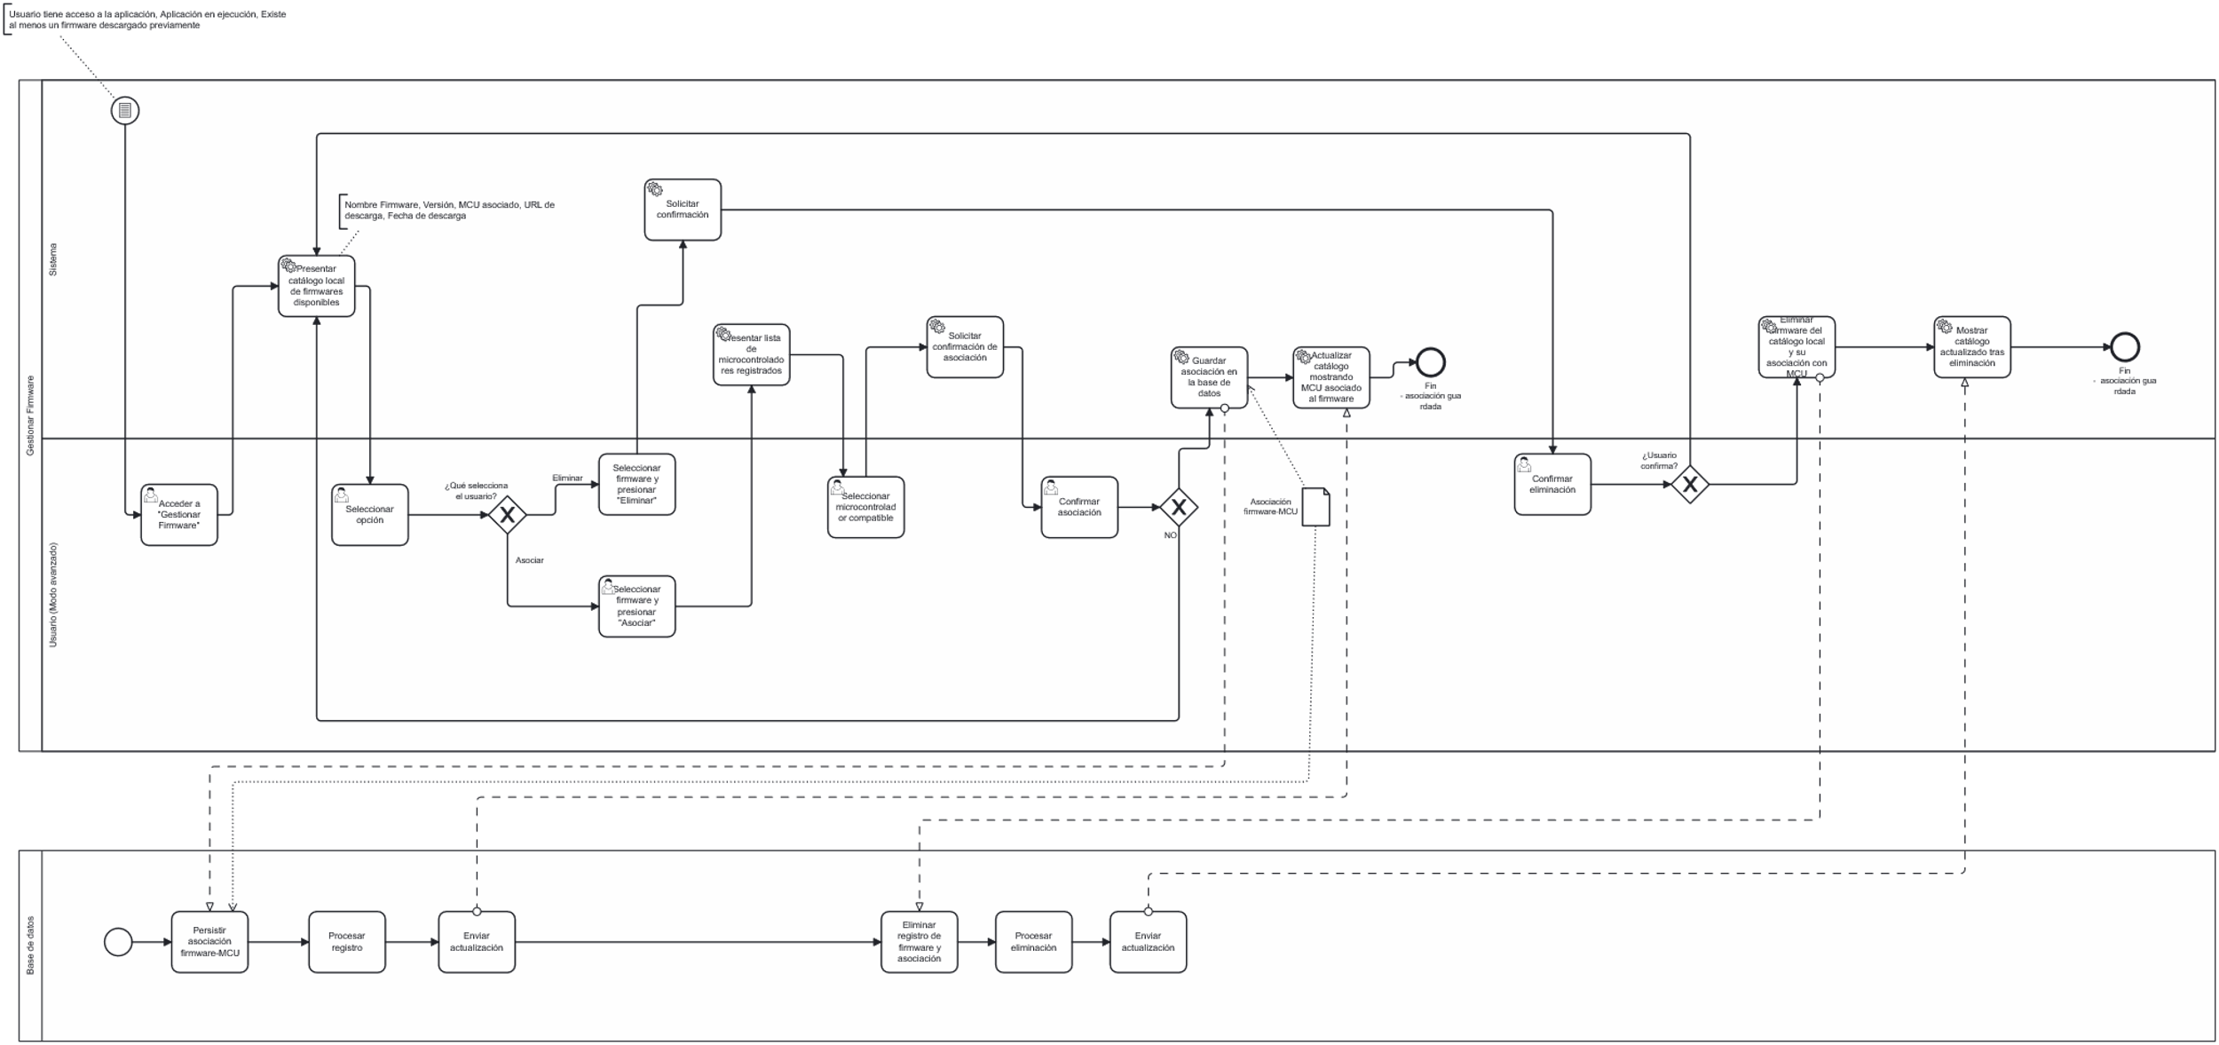
CU04 - Gestionar Firmware

- El usuario en modo avanzado accede a la sección "Gestionar Firmware", donde el sistema presenta el catálogo local de firmwares disponibles. El usuario puede realizar dos operaciones principales:
- Asociar: Selecciona un firmware y presiona "Asociar". El sistema muestra la lista de microcontroladores registrados, el usuario elige uno compatible y confirma. La asociación firmware-MCU se persiste en la base de datos y el catálogo se actualiza reflejando el MCU asociado.
- Eliminar: Selecciona un firmware y presiona "Eliminar". Tras confirmar, el sistema elimina el firmware del catálogo local junto con su asociación al MCU en la base de datos, y muestra el catálogo actualizado.

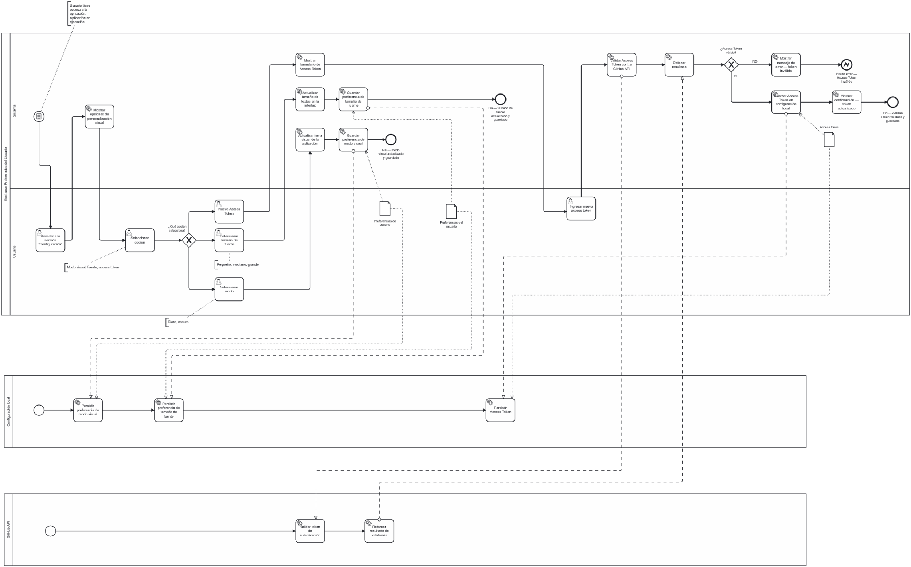
CU06 - Gestionar Preferencias del Usuario

- El usuario accede a la sección "Configuración" y puede elegir entre tres opciones de personalización:
- Modo visual: El sistema muestra las opciones de tema (claro/oscuro). El usuario selecciona su preferencia, la interfaz se actualiza visualmente y la preferencia se guarda en configuración local.
- Tamaño de fuente: El usuario selecciona el tamaño de texto deseado. La interfaz actualiza los textos en tiempo real y la preferencia queda guardada localmente.
- Nuevo Access Token: El sistema muestra un formulario donde el usuario ingresa su token de GitHub. El sistema lo valida contra la GitHub API: si es válido, se guarda en la configuración local y se muestra confirmación. Si es inválido, se muestra un mensaje de error y el flujo termina sin guardar cambios.

DISEÑO 3D DE LA CARCASA

Objetivo del diseño
Explicar que se desarrollará una carcasa que:
- contenga los interruptores
- proteja los componentes
- facilite la interacción.

Modelado 3D
Explicación del proceso de modelado.
Debe incluir:
- software utilizado
- dimensiones del diseño
- ubicación de interruptores.

Prototipo físico
Explicación del proceso de fabricación.
Ejemplo:
- impresión 3D
- pruebas de ensamblaje.

Resultados esperados
- prototipo de carcasa funcional
- validación preliminar del diseño
- base para desarrollo futuro.

